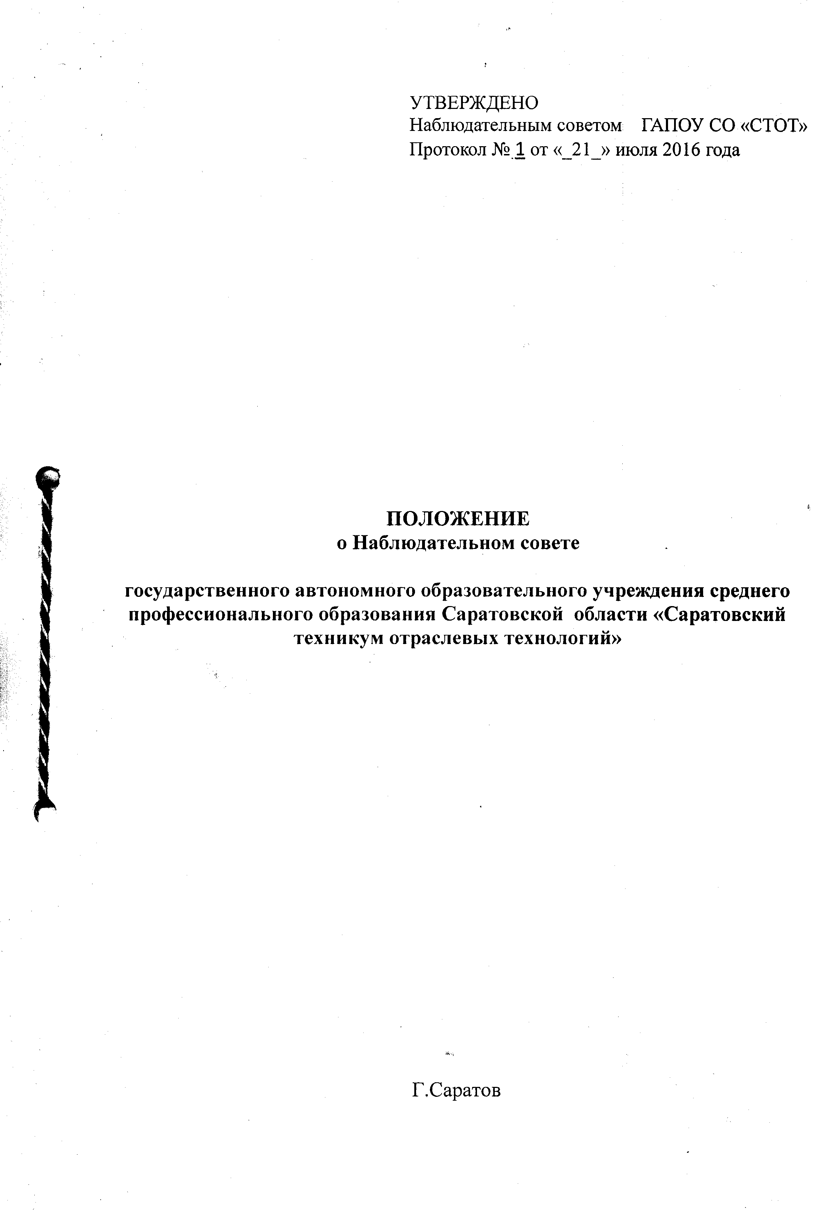

ПОЛОЖЕНИЕ
о Наблюдательном совете
государственного автономного образовательного учреждения среднего профессионального образования Саратовской области «Саратовский техникум отраслевых технологий»

1. Общие положения
1.1. Наблюдательный совет государственного автономного образовательного учреждения среднего профессионального образования Саратовской области «Саратовский техникум отраслевых технологий» (далее – наблюдательный совет) – коллегиальный орган.
1.2. Деятельность Наблюдательного совета регламентируется Конституцией Российской Федерации, Гражданским кодексом Российской Федерации, законом РФ от 29декабря2012 года №273 «Об образовании в Российской Фдерации», Федеральным законом РФ от 03 ноября 2006 года № 174 –ФЗ «Об автономных учреждениях», а также Уставом государственного автономного образовательного учреждения среднего профессионального образования Саратовской области «Саратовский техникум отраслевых технологий»(далее –техникум) и настоящим Положением.
1.3. Наблюдательный совет не обладает правами юридического лица и не подлежит государственной регистрации.
1.4. Решение о назначении членов наблюдательного совета техникума или досрочном прекращении их полномочий принимается Учредителем – Министерством образования Саратовской области. Решение о назначении представителя работников техникума членами наблюдательного совета или досрочном прекращении его полномочий принимается в порядке, предусмотренном Уставом техникума.

2. Состав Наблюдательного совета
2.1. Наблюдательный совет учреждения создается в составе 7 (семи) членов.
2.2. В состав наблюдательного совета техникума входят:
- представитель Министерства образования Саратовской области – 1 человек;
- представитель Комитета по управлению имуществом Саратовской области – 1 человек;
- представители общественности – 3 человека;
- представители работников техникума (на основании решения собрания трудового коллектива техникума, принятого большинством голосов от списочного состава участников собрания) – 2 человека.
2.3.Члены наблюдательного совета назначаются по решению Учредителя сроком на 5 лет.
  - Одно и то же лицо может быть членом наблюдательного совета неограниченное число раз.
  - Директор техникума и его заместители не могут быть членами наблюдательного совета техникума. Директор техникума участвует в заседаниях наблюдательного совета техникума с правом совещательного голоса.
2.6.Члены наблюдательного совета исполняют свои обязанности безвозмездно. При этом их документально подтвержденные расходы, непосредственно связанные с участием в работе наблюдательного совета, компенсируются техникумом.
2.7. Полномочия наблюдательного совета могут быть прекращены досрочно:
- по просьбе члена наблюдательного совета;
- в случае невозможности исполнения членом наблюдательного совета своих обязанностей по состоянию здоровья или по причине отсутствия членанаблюдательного совета в месте нахождения техникума в течение четырех месяцев;
- в случае привлечения члена наблюдательного совета к уголовной ответственности.
2.8. Полномочия члена наблюдательного совета техникума, являющегося представителем государственного органа и состоящего с этим органом в трудовых отношениях:
- прекращаются досрочно в случае прекращения трудовых отношений;
- могут быть прекращены досрочно по представлению указанного государственного органа.

3. Председатель наблюдательного совета
3.1.Работу наблюдательного совета организует председатель наблюдательного совета.
3.2.Председатель наблюдательного совета избирается на срок полномочий наблюдательного совета членами наблюдательного совета простым большинством голосов от числа присутствующих на заседании членов наблюдательного совета.
3.3.Наблюдательный совет в любое время вправе переизбрать своего председателя.
3.4.В отсутствие председателя наблюдательного совета его функции осуществляет старший по возрасту член наблюдательного совета, за исключением представителя работников техникума.

4. Компетенция наблюдательного совета
4.1.К компетенции Наблюдательного совета Учреждения относится рассмотрение:
- предложений Учредителя или Директора Учреждения о внесении изменений в Устав Учреждения;
- предложений Учредителя или Директора Учреждения о создании и ликвидации филиалов Учреждения, об открытии и о закрытии его представительств;
- предложений Учредителя или Директора Учреждения о реорганизации Учреждения или о его ликвидации;
- предложений Учредителя или Директора Учреждения об изъятии имущества, закрепленного за Учреждением на праве оперативного управления;
- предложений Директора Учреждения об участии Учреждения в других юридических лицах, в том числе о внесении денежных средств и иного имущества в уставный (складочный) капитал других юридических лиц или передаче такого имущества иным образом другим юридическим лицам, в качестве Учредителя или участника;
- проекта плана финансово-хозяйственной деятельности Учреждения;
- по представлению Директора Учреждения - проектов отчетов о деятельности Учреждения и об использовании его имущества, об исполнении плана его финансово-хозяйственной деятельности, годовой бухгалтерской отчетности Учреждения;
- предложений Директора Учреждения о совершении сделок по распоряжению недвижимым имуществом и особо ценным движимым имуществом, которым Учреждение не вправе распоряжаться самостоятельно;
- предложений Директора Учреждения о совершении крупных сделок;
- предложений Директора Учреждения о совершении сделок, в совершении которых имеется заинтересованность;
- предложений Директора Учреждения о выборе кредитных организаций, в которых Учреждение может открыть банковские счета;
- вопросов проведения аудита годовой бухгалтерской отчетности Учреждения и утверждения аудиторской организации.
4.2.По вопросам, указанным в подпунктах 3, 4, 5, 6, 7, 9, 10 пункта 4.1. настоящего Положения, наблюдательный совет дает рекомендации Учредителю техникума. Учредитель техникума принимает по этим вопросам решения после рассмотрения рекомендаций наблюдательного совета техникума.
4.3. По вопросам, указанным в подпунктах 1-4 и 8 пункта 4.1. настоящего Положения, Наблюдательный совет Учреждения дает рекомендации. Учредитель Учреждения принимает по этим вопросам решения после рассмотрения рекомендаций Наблюдательного совета Учреждения.
По вопросу, указанному в подпункте 6 пункта 4.1 настоящего Положения, Наблюдательный совет Учреждения дает заключение, копия которого направляется Учредителю Учреждения.
По вопросам, указанным в подпунктах 5, 11 пункта 4.1 настоящего Положения, Наблюдательный совет Учреждения дает заключение. Директор Учреждения принимает по этим вопросам решения после рассмотрения заключений Наблюдательного совета Учреждения.
Документы, представляемые в соответствии с подпунктом 7 пункта 4.1 настоящего Положения, утверждаются Наблюдательным советом Учреждения. Копии указанных документов направляются Учредителю Учреждения.
По вопросам, указанным в подпунктах 9, 10, 12 пункта 4.1 настоящего Положения, Наблюдательный совет Учреждения принимает решения, обязательные для Директора Учреждения.
Рекомендации и заключения по вопросам, указанным в подпунктах 1-8, 11 пункта 4.1 настоящего Положения, даются большинством голосов от общего числа голосов членов Наблюдательного совета Учреждения.
Решения по вопросам, указанным в подпунктах 9, 12 пункта 4.1 настоящего Положения, принимаются Наблюдательным советом Учреждения большинством в две трети голосов от общего числа голосов членов Наблюдательного совета Учреждения.
Вопросы, относящиеся к компетенции Наблюдательного совета Учреждения в соответствии с настоящим Уставом, не могут быть переданы на рассмотрение других органов Учреждения.

5. Порядок проведения заседаний наблюдательного совета
5.1. Сообщение о проведении заседания наблюдательного совета должно быть сделано не позднее 5 дней до даты его проведения. В указанные сроки сообщение направляется каждому члену наблюдательного совета заказным письмом или вручается лично под роспись.
5.2.При определении наличия кворума и результатов голосования учитывается представленное в письменной форме мнение члена наблюдательного совета, отсутствующего на его заседании по уважительной причине.
5.3.Каждый член наблюдательного совета имеет при голосовании один голос. В случае равенства голосов решающим является голос председателя наблюдательного совета.
5.4.Наблюдательный совет вправе принимать решения и путем проведения заочного голосования, за исключением решений по вопросам, предусмотренным подпунктами 9 и 10 пункта 4 настоящего Положения.
5.5.Заседания наблюдательного совета техникума проводятся по мере необходимости, но не реже одного раза в квартал.
Заседание наблюдательного совета является правомочным, если на заседании присутствует более половины членов наблюдательного совета. Передача членом наблюдательного совета своего голоса другому лицу не допускается.
5.6.При подготовке к проведению заседания наблюдательного совета его председатель определяет:
- форму проведения заседания (совместное присутствие членов наблюдательного совета или заочное голосование);
- дату, место, время проведения заседания, а в случае проведения заседания в форме заочного голосования - дату окончания приема бюллетеней для голосования и почтовый адрес, по которому должны направляться заполненные бюллетени;
- повестку дня заседания наблюдательного совета;
- порядок сообщения членам наблюдательного совета о проведении заседания наблюдательного совета;
- перечень информации (материалов), представляемой членам наблюдательного совета при подготовке к проведению заседания, и порядок ее представления;
- форму и текст бюллетеня для голосования в случае проведения заседания в форме заочного голосования.

6. Протоколы заседаний наблюдательного совета
6.1. Для ведения текущих дел члены наблюдательного совета техникума избирают из своего состава секретаря наблюдательного совета техникума, который обеспечивает протоколирование заседаний и ведение документации наблюдательного совета.
6.2. На заседании наблюдательного совета учреждения ведется протокол. Протокол составляется не позднее 5 (пяти) дней после его проведения и подписывается председательствующим на заседании. Решения, заключения, рекомендации и протоколы заседаний наблюдательного совета техникумавключаются в номенклатуру дел учреждения и доступны для ознакомления любым лицам, имеющим право быть избранными в члены наблюдательного совета.
6.3. Секретарь представляет членам наблюдательного совета техникума для предварительного ознакомления материалы по вопросам повестки предстоящего заседания.
6.4. В протоколе указываются:
- место и время проведения заседания;
- лица, присутствующие на заседании;
- повестка дня;
- вопросы, поставленные на голосование, и итоги голосования по ним;
-принятые решения.
6.5. Протокол заседания наблюдательного советатехникума подписывается председательствующим на заседании, который несет ответственность за правильность составления протокола, и секретарем наблюдательного совета техникума.

7. Ответственность членов наблюдательного совета
7.1. Члены наблюдательного совета техникума при осуществлении своих прав и исполнении обязанностей должны действовать добросовестно и разумно в интересах техникума.
7.2. Члены наблюдательного совета техникума несут ответственность перед техникумом за убытки, причиненные техникуму их виновными действиями (бездействием), если иные основания и размер ответственности не установлены действующим законодательством. При этом в наблюдательном совете не несут ответственности члены, голосовавшие против решения, которое повлекло причинение учреждению убытков, или не принимавшие участие в голосовании.
7.3.При определении оснований и размера ответственности членов наблюдательного совета должны быть приняты во внимание обычные условия делового оборота и иные обстоятельства, имеющие значение для дела.

8. Процедура утверждения и внесения изменений
в Положениео наблюдательном совете
8.1. Положение о наблюдательном совете утверждается на заседании наблюдательного совета. Решение об его утверждении принимается большинством голосов участвующих в заседании наблюдательного совета.
8.2. Предложения о внесении изменений и дополнений в Положение вносятся в порядке, предусмотренном Положением, для внесения предложений в повестку дня для очередного или внеочередного заседания наблюдательного совета.
8.3. Решение о внесении изменений или дополнений в Положение принимается большинством голосов членов наблюдательного совета, участвующих в заседании наблюдательного совета.
8.4. Если в результате изменения законодательства и нормативных актов Российской Федерации отдельные статьи настоящего Положения вступят в противоречие сними, эти статьи утрачивают силу и до момента внесения изменений в Положение члены наблюдательного совета руководствуются законодательством Российской Федерации.

